Castello Michele
Una Thief 2 FM di Ricebug & Xorak
Usa il Dark Engine V1.22
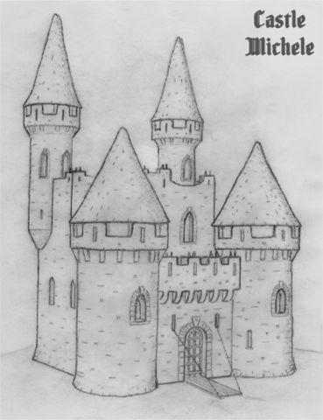

ATTIVA IL TEMPO E LA NEBBIA PER GIOCARE QUESTA MISSIONE.

La semplice trama :

Garrett si sta avvicinando al pensionamento. L'ultima cosa di cui ha bisogno è di un'altra difficile sfida.
Sfortunatamente, una lettera da Basso gli piomba inaspettatamente nella casella postale come una bomba accecante.
Sembra che ci sia un losco affare dietro la dipartita di una donna, una lady che ricordi vagamente chiamarsi ‘Michele.’
Lo ha tolto dai guai in Murkbell e i favori vanno restituiti. Decide quindi di compiere un lungo viaggio verso la provincia per svelare il mistero.

Oggetti

Christine: mobili, piatti, tende, arredo interno

Daraan: albero, cassetti
DEDX: bestia ghiacciata, Annie, stalattiti

Digital Nightfall (COSAS): porta, chiave, gioielleria, bottino

Elvis: Statua nel corridoio del castello

Eshkataar: fascio di Luce
Jason Otto: mobili, grate, catena
LarryG: dipinti, portoni del castello, modello ratto

Pinkdot: libri, libreria, portacandela in ferro, candela

Ricebug: tappeto di pelliccia animale, balaustra scale

Textures

C-BEAM
Genetica
Nameless Voice
Jason Otto (AI skins)

Traduttori

Apiai (French)
Soldi (Russian)
Overmann (Italian)
Zappen (German)

Controllo Qualità

fortuni
itllrun10s
Peter Smith
Yandros
Apiai
Soldi
Smallman_647
Overmann
Zappen

Filmato Iniziale

Luogo: A Meeting With Basso (Calendra’s Legacy, di Purah)

Dulcimer Musica: Bradley Fish
Garrett Grasso: FireMage
Sequenza treno: Train Simulator 2015
Software: Sony Movie Studio Platinum

Un ringraziamento speciale ad Yandros per l'assistenza tecnica.

Questo livello non è stato fatto e non è supportato da Looking Glass Studios o Eidos Interactive.

